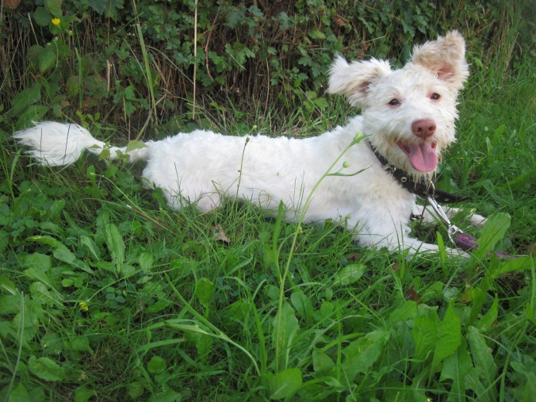
Kynologický klub Nový Svět a Psí útulek
Dvůr Králové nad Labem
Vás zvou
22. září 2012 v areálu Nový Svět
na VI. ročník
výstavy kříženců a psů bez PP
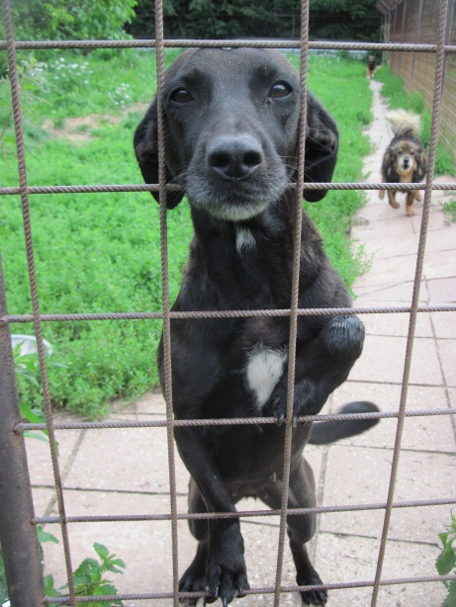
PODZVIČINSKÝ VOŘÍŠEK 2012
PROGRAM:
přejímka psů: 9.00 – 10.00 hod.
soutěže: Podzvičinský voříšek 2012
Nejkrásnější dítě a pes
Nejkrásnější pes bez PP
Jaký pán, takový pes
doprovodný program: ukázky výcviku psů a psích sportů
představení psů z místního útulku
mobilní veterinární ambulance DAKTARI
stánky s kynologickými pomůckami a ručně vyráběnými oděvy a hračkami
V porotě usedne tradičně mediálně známá osobnost a vítěz výstavy 2010.
Po skončení výstavy si budete moci u ohýnku opéci buřta, vyvenčit útuláky nebo jen tak posedět a poklábosit o psích i nepsích věcech…
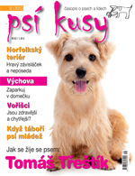
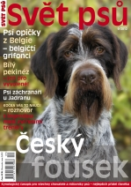
SPONOZOŘI VÝSTAVY:

Město DKnL

www.novy-svet.ic.cz

